Визитная карточка на конкурс «Воспитатель года»

Абдусаламова Камилла Магомедкамиловна
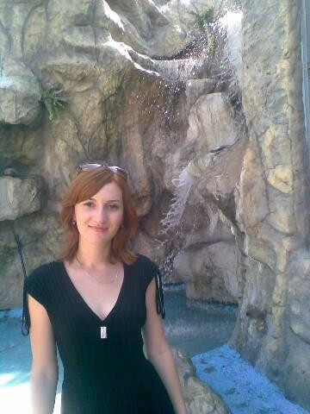
Я хочу сегодня подарить вам
Сердца своего частицу,
Теплоту души, свою улыбку,
Своей жизнью с вами поделиться.
Мне было суждено родиться
На Кавказе,
В сердцу милой, дорогой провинции,
В маленьком селе.
Но скорый поезд жизни быстро мчится.
Вот на пути – село Каранайаул
Здесь остановился,
И в школьную пору меня повёз.
Вот школа, где успешно я училась,
Мои друзья, мои учителя,
Здесь жизнь неслась, стремительно кружилась,
Здесь беззаботное я детство провела.
А поезд жизни всё спешит куда-то,
На станциях он долго не стоит, -
И где-то вдалеке стучат колёса:
«Иди вперёд, не бойся, путь открыт!»
Я смело в мир большой шагнула:
В ДГПУ пошла учиться я.
И вот уже стою с дипломом,
Теперь я – педагог, мои друзья.
Я с детства поняла: труд педагога
Бесспорно самый важный, самый нужный,
Ведь для ребёнка так необходимо
Расти в любви, заботе, мире, дружбе.
И вот я – воспитатель, это значит,
Мне выпадает счастье каждый день
Бывать в неповторимом мире детства,
В мир чуда для меня открыта дверь.
В детский сад я пришла в 2011 году. И по сей день работаю в этом коллективе. Это трудоспособный, сплочённый, отвечающий современным требованиям коллектив.
Во все времена труд воспитателя был нелёгким. Но наша профессия, как никакая другая, окружена любовью, и прекрасно, когда это взаимная любовь. Я люблю детей, как своих собственных, с пониманием отношусь к словам и поступкам каждого ребёнка.
В современных условиях родители ребёнка чаще всего заняты материальными проблемами семьи, а, следовательно, усиливается роль воспитателя в жизни и становлении ребёнка.
В. А. Сухомлинский писал: «Детство зависит от того, какой взрослый находится рядом с ребёнком, кто вводит его в жизнь».
Я считаю, что очень важно развивать у себя способность и понимание внутреннего мира воспитанника, умение войти в мир ребёнка. Чтобы понять ребёнка, необходимо стать ему партнёром.
Я хочу, чтобы дети в пьесе под названием «Жизнь» играли роль достойных героев, чтобы они были открыты, добры и искренни, чтобы выросли сильными, творческими людьми. Я придерживаюсь правила: «Каждое дело творчески – иначе зачем?»
Творческие способности детей я стараюсь развивать в разнообразных видах деятельности.
В процессе игры формирую у детей положительные взаимоотношения, воспитываю организованность, настойчивость, выдержку.
Здоровый образ жизни становится во главе всей деятельности: профилактика болезней, применение здоровьесберегающих технологий, укрепление физического и нравственного здоровья каждого ребёнка – вот залог результативности и успеха любого начинания. «Образ жизни – только здоровый!»
. Особое место в моей работе занимает речевое развитие ребёнка. Чем богаче и правильней речь ребёнка, тем легче высказывать ему свои мысли, тем шире его возможности познать действительность, полноценнее будущие взаимоотношения с детьми и взрослыми.
Стараюсь слушать и слышать ребёнка, чувствовать вместе с ним, вести его за собой в прекрасный мир фантазии и красоты, быть рядом и чуть впереди, и никогда не останавливаться на достигнутом, ведь впереди так много интересного!
Я стараюсь жить по принципу: относись к детям так, как бы ты хотела, чтобы они относились к тебе:
- Я не всезнайка. Поэтому постоянно учусь сама, чтобы научить других.
- Я давно рассталась с детством, но позволяю детям учить меня тому, что знают и умеют они.
- Стремлюсь принимать детей такими, какие они есть, стараюсь быть терпеливой к ошибкам детей и прощать их.
Почему я выбрала именно эту профессию? Какие качества, необходимые для этой работы мне присущи? Я…
В – вежливая
О – оптимистка
С – смелая
П – порядочная
И – искренняя
Т – творческая
А – активная
Т – терпеливая
Е – ещё очень доброжелательная
Л – люблю детей
Ь – мягкая
Главным из всех перечисленных качеств я назвала бы любовь. Почему любовь? Как-то в одной книге я прочла, что без любви «дети могут умереть».
Любовь умеет всё прощать,
Она безбрежна, всемогуща.
Любовь умеет согревать,
Когда у вас на сердце стужа.
Любовь взаимна и мудра,
Она даст силы и терпенье,
Любовь всегда найдёт слова
Для детского успокоенья.
Любовью я окружена:
Нет больше счастья, когда знаешь,
Что дети любят, ждут тебя,
О встрече с ними ты мечтаешь.
За годы работы с детьми, я убедилась в том, что большее счастье как
раз в том, чтобы давать любовь.
Труд воспитателя очень непрост,
Игры, занятия, творческий рост!
Но ни о чём не жалею, друзья,
Детям я сердце своё отдала!

